实验二 Windows网络配置和测试命令的使用
一、实验目的与要求
本实验针对“网络层”而开设，通过本实验让学生更好的理解计算机网络设置的基本操作，掌握计算机网络配置的基本监测技术以及排除网络故障方法，增强关于计算机网络运行机制的感性认识。同时，培养学生深入学习计算机网络的兴趣。要求如下：
1.掌握Windows2000中进行网络配置的方法；
2.学会网络基本配置的安装和设置；
3.了解基本网络命令的功能及使用方法；
4.学会使用常用网络命令对网络进行检测和配置。
二、实验环境
对等网络，与Internet连接的局域网。
三、实验内容
1．配置网络协议、网络服务、添加网络组件等基本网络配置。
2．练习使用常用网络命令。
四、实验理论基础
4.1 Microsoft网络协议栈结构
网络协议即网络中（包括互联网）传递、管理信息的一些规范。如同人与人之间相互交流是需要遵循一定的规矩一样，计算机之间的相互通信需要共同遵守一定的规则，这些规则就称为网络协议。
一台计算机只有在遵守网络协议的前提下，才能在网络上与其他计算机进行正常的通信。网络协议通常被分为几个层次，每层完成自己单独的功能。通信双方只有在共同的层次间才能相互联系。常见的协议有：TCP/IP协议、IPX/SPX协议、NetBIOS协议等等，Microsoft网络协议栈结构如图4-1所示。在互联网上被广泛采用的是TCP/IP协议，在局域网中用得的。

Winsock |  | NetBIOS
TDI(传输层驱动程序接口)
TCP/IP | IPX/SPX |  | NetBEUI
NDIS(网卡驱动程序接口规范)
网卡驱动程序
图1 Microsoft网络协议栈结构

4.2 网络命令
在Windows中有很多的DOS网络测试命令，有助于更好地使用和维护网络，节省时间，提高效率。
五、实验步骤
5.1 基本网络配置
1、基本网络配置——网络协议

在使用网络时，用户必须安装能使网络适配器与网络正确通信的网络协议，协议的类型取决于所在网络的类型。
网络协议的安装步骤：
第一步：右击“网上邻居”图标，从弹出的快捷菜单中选择“属性”命令，打开“网络和拨号连接”窗口。

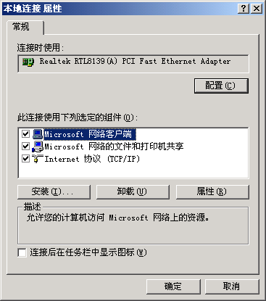
图2 本地连接

第二步：鼠标右键单击“本地连接”图标，从弹出的快捷菜单中选择“属性”命令，打开“本地连接属性”对话框，如图4-2所示。
第三步：在“此连接使用下列选定的组件”列表框中列出了目前系统中已安装过的网络组件，单击“安装”按钮，打开“请选择网络组件类型”对话框，如图4-3所示
。

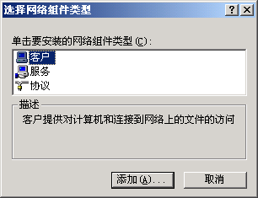  图3 选择网络组件类型 | 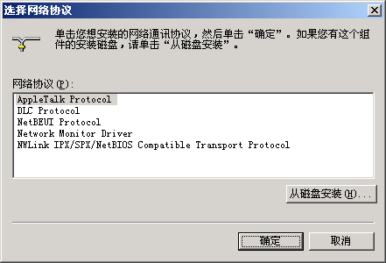  图4 选择网络协议

第四步：在“单击要安装的网络组件类型”列表中选中“协议”选项，单击“添加”按钮，打开“选择网络协议”对话框，如图4-4所示。

第五步：在“选择网络协议”对话框中的“网络协议”列表框中列出了Windows 2003 Server提供的网络协议在当前系统中尚未安装的部分，双击欲安装的协议名称，或选中协议名称后再单击“确定”按钮，被选中的协议将会添加至“本地连接属性”列表中。
若用户有某种特殊需要，需要安装特殊网络通信协议，而列表中未提供的话，网络用户可通过单击“选择网络协议”对话框中的“从磁盘安装”按钮从磁盘安装其他的网络协议组件。
2、基本网络配置——网络服务

安装Windows 2003 Server时已经默认安装了 “Microsoft Networks的文件和打印机服务”，系统还提供了其他类型的网络服务，用户可根据需要来自行安装。以便向网络中其他的用户提供优先级不同的网络服务。
添加网络服务与添加网络协议的方法基本相同，用户在“选择网络组件类型”对话框中选择“服务”选项，单击“添加”按钮，将打开如图4-5所示“选择网络服务”对话框，对话框中的“网络服务”列表中列出了Windows 2003 Server已经提供了，但当前系统中尚未安装的网络服务选项，用户可双击欲安装的服务选项，或选中服务选项之后单击“确定”按钮来安装服务。

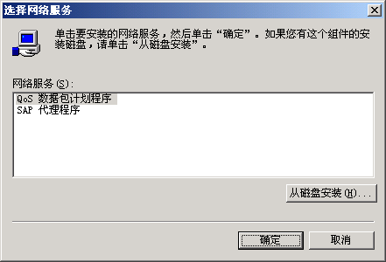  图5 选择网络服务对话框 | 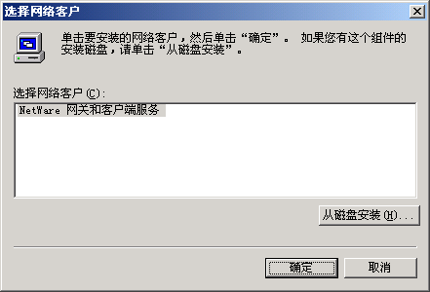  图6 选择网络客户对话框

3、基本网络配置——网络客户
“Microsoft Networks客户端”组件——允许用户的计算机访问Microsoft网络上的资源（典型安装下默认安装）；“NetWare网关和客户端服务”组件——允许用户的计算机不用运行NetWare客户端软件就可以访问NetWare服务器。
用户添加、配置网络客户组件，可在如图4-5所示“选择网络组件类型”列表中选中“客户”选项，然后单击“添加”按钮；出现如图4-6所示对话框，选择想要安装的客户组件，系统会在Windows 2003 Server的安装盘中寻找该组件的驱动程序。若安装盘中没有包含更新的驱动程序，系统查找一段时间后将自动打开对话框由用户确定文件路径，如果用户确实有更新的驱动程序安装磁盘，或者是在其他位置含有驱动程序文件，用户可选择安装路径进行安装。
4、基本网络配置——添加网络组件
用户需要服务器系统启动某项管理或服务功能（例如，DHCP服务、Windows Internet命名服务或网络监视功能）时，若用户安装操作系统时，未安装这些网络组件，这时用户便需要重新手动为系统添加网络组件，其步骤为：
1）打开控制面板，运行“添加/删除程序”应用程序，出现如图4-7所示窗口：

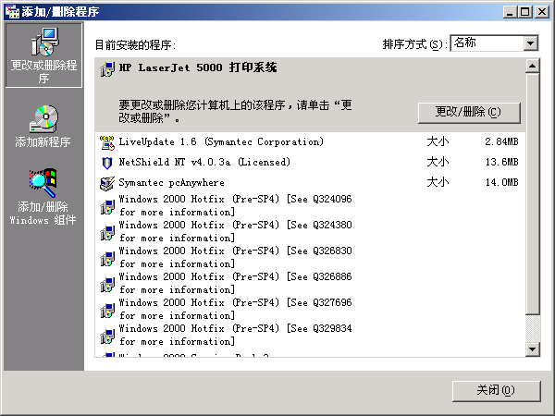  图7 添加/删除程序对话框 | 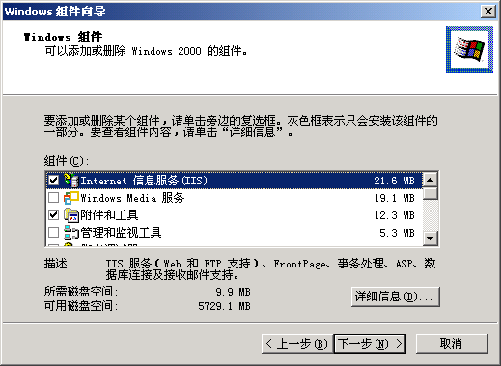  图8 Windows组件向导对话框

2）选择“添加删除Windows组件”按钮，出现“Windows组件向导”对话框，如图4-8所示。在对话框中的“组件”列表框中系统列出了用户可以选择安装的网络组件。
3）用户可以单击组件选项旁边的复选框确认安装该类组件。如果用户选定某类组件后，复选框显示为灰色，则表示系统只会安装该组件的一部分。用户可以单击“详细信息”按钮或者双击该组件选项，打开该类组件详细内容对话框来具体选择安装某个子组件。
4）选择好组件后，单击“下一步”按钮后，系统将自动在Wnidows 2000 Server的安装盘中查找安装组件所需的文件，如果用户未将安装光盘放入光盘驱动器中，系统将自动打开一个对话框，提示用户插入Windows 2003 Server安装光盘。然后单击“确定”按钮，系统将自动对选择安装的网络组件进行安装配置。
5、基本网络配置——配置TCP/IP
Windows 2003 Server典型安装完成，TCP/IP协议参数为自动从DHCP获取。如需要使用静态IP则需要配置网卡：
1、网卡IP地址和子网掩码
2、本地IP路由器的I P地址
3、本计算机是否作为DHCP服务器
4、本计算机是否是WINS代理执行者
5、本计算机是否使用域名系统（DNS）
6、如果网络中有一个可用的WINS服务器，还必须知道它的IP地址，和DNS一样，可以配置多个WINS服务器。
配置TCP/IP的步骤：
1. 在桌面上鼠标右键单击“网上邻居”图标，从打开的快捷菜单中选择“属性”命令，打开“网上邻居”窗口。
2. 右击“本地连接”图标，从打开的快捷菜单中选择“属性”命令，打开“本地连接属性”对话框。
3. 在“这个连接使用下列选定的组件”列表框中选定“Internet 协议（TCP/IP）”组件。
4. 单击“属性”按钮，打开“Internet(TCP/IP)属性”设置对话框，如图4-9所示。

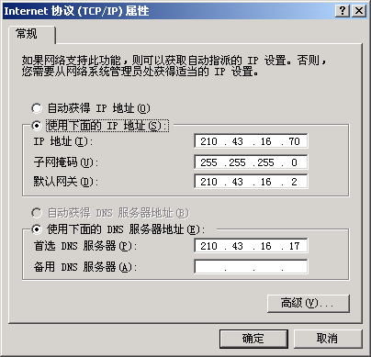
图9 Internet协议（TCP/IP）属性对话框

5. 用户需要根据本地计算机所在网络的具体情况以及使用本书前面讲过的信息，决定是否用网络中的动态主机配置协议（DHCP）提供IP地址和子网掩码。如果是的话，就选定“自动获得I P地址”单选按钮。那么用户所在网络中的DHCP服务器将会自动地租用一个IP地址给计算机。如果不想通过DHCP服务器分配获取IP地址的话，则需要手工输入IP地址，选择“使用下面的IP地址”单选按钮。
6. 如果用户选择手工输入IP地址，就需在“ IP 地址”文本框里输入一个12位数字的IP地址。这时用户一定要正确地输入这些数字，尤其当地址中有零和空格时。如果有疑问的话，就向网络系统管理员询问一下IP地址。网络上两个相同的IP地址会使两台计算机产生IP地址冲突，导致出现问题。如图4-9所示，本机输入的I P地址为210.43.16.70。

7. 在“子网掩码”文本框里输入子网掩码。这里本机输入的子网掩码为255.255.255.0（C类标准子网掩码），子网掩码的输入也一定要保证其正确，否则本机有可能无法与其他用户通信。
8. 在“默认网关”文本框里输入本地路由器或网桥的IP地址。当用户计算机访问非本网段计算机时，转向网关做为出口。
9. 如果用户可以从所在网络的服务器那里获得一个DNS服务器地址，选择“自动获得D N S服务器地址”单选按钮。
10. 如果用户的计算机不能从本地网络中获得一个DNS服务器地址或者用户为网络系统管理员，可以通过手工输入DNS服务器的地址。这时用户需要选定“使用下面的DNS服务器地址”单选按钮。
11. 在“首选DNS服务器”文本框中输入正确的数字地址。这里本机输入的地址为210.43.16.17。
12. 在“备用DNS服务器”文本框中输入正确的备用DNS服务器地址。该服务器是为防止主DNS服务器无法正常工作时能代替主服务器为客户机提供域名服务。
13. 如果用户希望为选定的网络适配器指定附加的IP地址和子网掩码或添加附加的网关地址的话，单击“高级”按钮，打开“高级TCP/IP设置”选项卡，如图4-10所示。
14. 添加新的IP地址和子网掩码，单击如图4－10所示“ IP地址”选项区域中的“添加”按钮，打开如图4-11所示的“TCP/IP地址”对话框。

15. 在“ IP地址”和“子网掩码”文本框中输入新的地址，然后单击“添加”按钮，附加的IP地址和子网掩码将被添加到“IP地址”列表框中。用户最多指定5个附加IP地址和子网掩码，这对于包含多个逻辑IP网络进行物理连接的系统是非常有用的。
16. 如果用户希望对已经指定的IP地址和子网掩码进行编辑的话，单击“IP地址”选项区域中的“编辑”按钮打开“TCP/IP地址”对话框，如图4-11所示。
17. 图4-11对话框中的“IP地址”和“子网掩码”文本框中将显示用户曾经配置的IP地址和子网掩码，而且IP地址还处于可编辑状态，用户可以对原有的IP地址和子网掩码进行任意编辑。然后单击“确定”按钮以使修改生效。

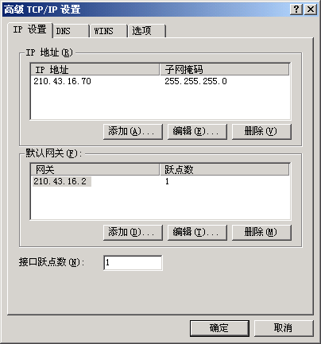  图10 高级TCP/IP设置对话框 | 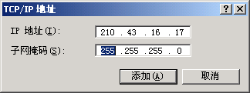  图11 TCP/IP地址对话框

18. 在如图4-10对话框的“默认网关”选项区域中，用户可以对已有的网关地址进行编辑和删除，或者添加新的网关地址。对于多个网关，还得指定每个网关的优先权，通过调整IP地址在列表中高、低位置就可相应地使它具有较高或较低的优先权。Windows 2003 Server首先使用第一个（顶上）网关地址并接下来向下依次查找网关地址，直到它找到一个服务于信宿地址的网关为止。
19. 在图4-10对话框“IP设置”选项卡中的“接口越点数”文本框中用户可以输入或修改相应数值。该数值是用来设置网关的接口指标以实现网络连接的。如果在“默认网关”列表框中有多个网关选项，则系统会自动启用接口越点数值最小的一个网关，默认情况下接口越点数值为1。
20. 在图4-10对话框“默认网关”列表框中，选定一个网关选项，单击“编辑”按钮，打开“ TCP/IP网关地址”对话框，如图4-12所示。在该对话框中，用户可以同时对网关和接口越点数的数值进行修改，然后单击“确定”按钮以使修改生效。

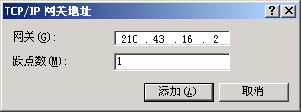
图12 TCP/IP网关地址对话框

5.2 基本网络命令
- ping命令
Ping用于确定本地主机是否能与另一台主机交换数据报。根据返回的信息，可以推断TCP/IP参数是否设置正确以及运行正常。使用Ping作为测试命令时，如果Ping运行正确，你大体上就可以排除网络访问层、网卡、MODEM的输入输出线路、电缆和路由器等存在的故障，从而减小了问题的范围。
ping命令格式如下：
ping IP地址或主机名 [-t] [-a] [-n count] [-l size]
常用参数选项含义：
-t--连续对IP地址执行Ping命令，直到被用户以Ctrl+C中断；
-a--以IP地址格式来显示目标主机的网络地址；
-n count--指定要Ping多少次，具体次数由count来指定；
-l size--指定发送到目标主机的数据包的大小，例如ping IP -l 2000表示指定Ping命令中的数据长度为2000字节，而不是缺省的32字节；
按照缺省设置，Windows上运行的Ping命令发送4个ICMP（网间控制报文协议）回送请求，每个32字节数据，如果一切正常，应能得到4个回送应答。以毫秒为单位显示发送回送请求到返回回送应答之间的时间量。如果应答时间短，表示数据报不必通过太多的路由器或网络连接速度比较快。Ping命令能显示TTL（Time To Live存在时间）值，可以通过TTL值推算一下数据包已经通过了多少个路由器：源地点TTL起始值（即比返回TTL略大的一个2的乘方数）-返回时TTL值。例如，返回TTL值为119，那么可以推算数据报离开源地址的TTL起始值为128，而源地点到目标地点要通过9个路由器网段（128-119）；如果返回TTL值为246，TTL起始值就是256，源地点到目标地点要通过9个路由器网段。
正常情况下，当使用Ping命令来查找问题所在或检验网络运行情况时，需要使用许多Ping命令，如果所有都运行正确，就可以相信基本的连通性和配置参数没有问题；如果某些Ping命令出现运行故障，它也可以指明到何处去查找问题，下面介绍一个典型的检测次序及对应的可能故障。
ping 127.0.0.1
此Ping命令被送到本地计算机的IP软件，该命令能够ping通本地计算机。如果ping不通，就表示TCP/IP的安装或运行存在某些最基本的问题。
ping 本机IP
此命令被送到计算机所配置的IP地址，计算机始终都应该对该Ping命令作出应答，如果没有，则表示本地配置或安装存在问题。出现此问题时，局域网用户请断开网络电缆，然后重新发送该命令。如果网线断开后本命令正确，则表示其它计算机可能配置了相同的IP地址。
ping 局域网内其他计算机的IP
此命令经过本地计算机，经过网卡及网络电缆到达其他计算机，再返回。如果收到回送应答，表明本地网络中的网卡和媒介运行正确，如果收到0个回送应答，那么表示子网掩码不正确或网卡配置错误或电缆系统有问题。
ping 网关IP
此命令如果应答正确，表示局域网中的本地路由器正在运行并能够作出应答。
ping 远程IP
如果收到4个应答，表示成功的使用了缺省网关。对于拨号上网用户则表示能够成功的访问Internet（但不排除ISP的DNS会有问题）。
ping localhost
localhost是个作系统的网络保留名，它是127.0.0.1的别名，每台计算机都应该能够将该名字转换成该地址。如果不成功，则表示主机文件（即/Windows/host）中存在问题。
ping www.nhxy.com
此命令通常是通过DNS 服务器，如果出现故障，则表示DNS服务器的IP地址配置不正确或DNS服务器有故障，也可以利用该命令实现域名对IP地址的转换功能。
如果上面所列出的所有Ping命令都能正常运行，那么此计算机满足了进行本地和远程通信的基本要求。但是，这些命令的成功并不表示你所有的网络配置都没有问题，例如，某些子网掩码错误就可能无法用这些方法检测到。
- ipconfig命令
ipconfig实用程序和它的等价图形用户界面Windows 95/98中的WinIPCfg可用于显示当前的TCP/IP配置的设置值。这些信息一般用来检验人工配置的TCP/IP设置是否正确。但是，如果计算机和所在的局域网使用了动态主机配置协议（Dynamic Host Configuration Protocol，DHCP--Windows NT下的一种把较少的IP地址分配给较多主机使用的协议，类似于拨号上网的动态IP分配），这个命令所显示的信息也许更加实用。这时，ipconfig可以显示此计算机是否成功的租用到一个IP地址，如果租用到则可以了解到它目前分配到的IP地址是什么。了解计算机当前的IP地址、子网掩码和缺省网关实际上是进行测试和故障分析的必要项目。
ipconfig命令的常用选项如下：
ipconfig—此命令不带任何参数选项时，为每个已经配置了的接口显示IP地址、子网掩码和缺省网关值。
ipconfig /all--当使用all选项时，ipconfig能为DNS和WINS服务器显示它已配置的信息，并且显示本地网卡中的物理地址（MAC）。如果IP地址是从DHCP服务器租用的，ipconfig将显示DHCP服务器的IP地址和租用地址预计失效的日期。
ipconfig /release和ipconfig /renew--这是两个附加选项，只能在向DHCP服务器租用其IP地址的计算机上起作用。如果你输入ipconfig /release，那么所有接口的租用IP地址便重新交付给DHCP服务器，即归还IP地址。如果你输入ipconfig /renew，那么本地计算机便设法与DHCP服务器取得联系，并租用一个IP地址。大多数情况下网卡将被重新赋予和以前所赋予的相同的IP地址。
- ARP命令
ARP（地址转换协议）是一个重要的TCP/IP协议，用于确定对应IP地址的网卡物理地址。通过arp命令，能够查看本地计算机或其他计算机的ARP高速缓存中的当前内容。此外，使用arp命令，也可以用人工方式输入静态的网卡物理/IP地址对，可以使用这种方式为缺省网关和本地服务器等常用主机进行这项配置，有助于减少网络上的信息量。
按照缺省设置，ARP高速缓存中的项目是动态的，每当发送一个指定地点的数据报且高速缓存中不存在当前项目时，ARP便会自动添加该项目。一旦高速缓存的项目被输入，它们就已经开始走向失效状态。例如，在Windows NT网络中，如果输入项目后不进一步使用，物理/IP地址对就会在2至10分钟内失效。因此，ARP高速缓存中会出现项目很少或根本没有项目的情况，通过ping命令即可添加。所以，需要通过arp命令查看高速缓存中的内容时，请最好先ping 此台计算机。
arp命令的常用选项如下：
arp -a或arp -g--用于查看高速缓存中的所有项目。-a和-g参数的结果是一样的，多年来arp -g一直是UNIX平台上用来显示ARP高速缓存中所有项目的选项，而Windows用的是arp -a，但也可以接受比较传统的-g选项。
arp -a IP--如果计算机有多个网卡，那么使用arp -a加上接口的IP地址，就可以只显示与该接口相关的ARP缓存项目。
arp -s IP 物理地址--可以向ARP高速缓存中人工输入一个静态项目。该项目在计算机引导过程中将保持有效状态，或者在出现错误时，人工配置的物理地址将自动更新该项目。 此命令运行完成后，可以通过arp -a查看。
arp -d IP--使用本命令能够人工删除一个静态项目。
- netstat命令
netstat用于显示活动的TCP连接、计算机侦听的端口、以太网统计信息、IP路由表、IPv4统计信息（包括IP、TCP、UDP和ICMP协议）以及IPv6统计信息（包括IPv6、TCPv6、UDPv6和ICMPv6协议）。
如果计算机有时候接受到的数据报会导致出错数据删除或故障，不必感到奇怪，TCP/IP可以容许这些类型的错误，并能够自动重发数据报。但如果累计的出错情况数目占到所接收的IP数据报相当大的百分比，或者它的数目正迅速增加，那么就应该使用Netstat查一查为什么会出现这些情况了。
netstat命令格式如下：
netstat[-a] [-e] [-n] [-s] [-p Protocol] [-r] [interval]
其参数选项含义：
-a--显示所有的有效连接信息，包括已建立的连接和监听连接请求的连接。
-e--用于显示以太网的统计数据，它列出的项目包括传送的数据报的总字节数、错误数、删除数、数据报的数量和广播的数量。这些统计数据包括发送的数据报数量和接收的数据报数量。
-n--显示所有已建立的有效连接。
-s—按照各个协议分别显示其统计数据。
-r--显示关于路由表的信息，显示有效路由和当前有效的连接。
- tracert命令
Tracert命令用来显示数据包到达目标主机所经过的路径，并显示到达每个节点的时间。命令功能同Ping类似，但它所获得的信息要比Ping命令详细得多，它把数据包所经过的全部路径、节点的IP以及花费的时间都显示出来。该命令比较适用于大型网络。
tracert命令格式如下：
tracert IP地址或主机名 [-d] [-h maximumhops] [-j host_list] [-w timeout]
其参数含义：
-d--不解析目标主机的名字。
-h maximum_hops--指定搜索到目标地址的最大跳跃数。
-j host_list--按照主机列表中的地址释放源路由。
-w timeout--指定超时时间间隔，程序默认的时间单位是毫秒。
例如如果需要了解本地计算机与目标主机www.nhxy.com之间详细的传输路径信息，可以在MS-DOS方式输入tracert www.nhxy.com。
如果在Tracert命令后面加上一些参数，还可以检测到其他更详细的信息，例如使用参数-d，可以指定程序在跟踪主机的路径信息时，同时也解析目标主机的域名。
当数据报从本地计算机经过多个网关传送到目的地时，Tracert命令可以用来跟踪数据报使用的路由。该实用程序跟踪的路径是源计算机到目的地的一条路径，不能保证或认为数据报总遵循这个路径。Tracert是一个运行得比较慢的命令，每个路由器大约需要15秒钟。
- route命令
大多数主机一般都是驻留在只连接一台路由器的网段上。由于只有一台路由器，因此不存在使用哪一台路由器将数据报发表到远程计算机上去的问题，该路由器的IP地址可作为该网段上所有计算机的缺省网关来输入。
但是，当网络上拥有两个或多个路由器时，你就不一定想只依赖缺省网关了。实际上你可能想让你的某些远程IP地址通过某个特定的路由器来传递，而其他的远程IP则通过另一个路由器来传递。
在这种情况下，你需要相应的路由信息，这些信息储存在路由表中，每个主机和每个路由器都配有自己独一无二的路由表。大多数路由器使用专门的路由协议来交换和动态更新路由器之间的路由表。但在有些情况下，必须人工将项目添加到路由器和主机上的路由表中。Route就是用来显示、人工添加和修改路由表项目的。
Route命令格式如下：
route [-f] [-p] [command] [destination] [MASK netmask] [gateway] [METRIC metric] [IF interface]
一般使用选项：
Command--可以是print(列出当前路由表)、delete(删除路由表条目)、add(添加路由表条目)和change(修改已有路由表条目)这些命令之一。
route print--本命令用于显示路由表中的当前项目。
route add--使用本命令，可以将信路由项目添加给路由表。例如，如果要设定一个到目的网络209.98.32.33的路由，其间要经过5个路由器网段，首先要经过本地网络上的一个路由器，器IP为202.96.123.5，子网掩码为255.255.255.224，那么应该输入以下命令：
route add 209.98.32.33 mask 255.255.255.224 202.96.123.5 metric 5
route change--你可以使用本命令来修改数据的传输路由，不过，不能使用本命令来改变数据的目的地。下面这个例子可以将数据的路由改到另一个路由器，它采用一条包含3个网段的更直的路径：
route add 209.98.32.33 mask 255.255.255.224 202.96.123.250 metric 3
route delete--使用本命令可以从路由表中删除路由。例如：route delete 209.98.32.33。
- nbtstat命令
nbtstat命令用于提供关于关于NetBIOS的统计数据，运用NetBIOS，可以查看本地计算机或远程计算机上的NetBIOS名字表格。
nbtstat命令格式：
nbtstat [-a RemoteName] [-a IPAddress] [-c] [-n] [-r] [-R] [-RR] [-s] [-S] [Interval]
常用选项：
nbtstat -n--显示寄存在本地的名字和服务程序。
nbtstat -c--本命令用于显示NetBIOS名字高速缓存的内容。NetBIOS名字高速缓存用于寸放与本计算机最近进行通信的其他计算机的NetBIOS名字和IP地址对。
nbtstat -r--本命令用于清除和重新加载NetBIOS名字高速缓存。
nbtstat -a IP--通过IP显示另一台计算机的物理地址和名字列表，所显示的内容就像对方计算机自己运行nbtstat -n一样。
nbtstat -s IP--显示实用其IP地址的另一台计算机的NetBIOS连接表。
- FTP命令
FTP命令主要就是从运行FTP服务器的计算机传输文件。可以交互使用。这里要注意，只有安装了TCP/IP协议的机器才能使用FTP命令。
FTP命令格式：
ftp [-v] [-d] [-i] [-n] [-g] [-s:filename] [-a] [-w:windowsize] [computer]
含义
-v--不显示远程服务器响应。
-n--禁止第一次连接的时候自动登陆。
-i--在多个文件传输期间关闭交互提示。
-d--允许调试、显示客户机和服务器之间传递的全部ftp命令。
-g--不允许使用文件名通配符，文件名通配符的意思是说允许在本地文件以及路径名中使用通配字符。
-s:filename--指定包含ftp命令的文本文件。在ftp命令启动后将自动运行这些命令。在加的参数里不能有空格。
-a--绑定数据连接时，使用任何的本地端口。
-w:windowsize--忽略默认的4096传输缓冲区。
computer--指定要连接的远程计算机的ip地址
- net命令
Net命令有很多函数用于实用和核查计算机之间的NetBIOS连接。这里我只介绍最常用的两个：net view和net use。
net view UNC--运用此命令，可以查看目标服务器上的共享点名字。任何局域网里的人都可以发出此命令，而且不需要提供用户ID或口令。UNC名字总是以\\开头，后面跟随目标计算机的名字。例如，net view \\lx就是查看主机名为lx的计算机的共享点。
net use 本地盘符 目标计算机共享点--本命令用于建立或取消到达特定共享点的映像驱动器的连接（如果需要，必须提供用户ID或口令）。例如，输入net use f: \\lx\mp3就是将映像驱动器F:连接到\\lx\mp3共享点上，今后直接访问F:就可以访问\\lx\mp3共享点，这和右击"我的电脑"选择映射网络驱动器类似。
六、实验注意事项
- Ping命令通过向计算机发送ICMP回应报文并且监听回应报文的返回，以校验与远程计算机或本地计算机的连接。对于每个发送报文， Ping最多等待1秒，并打印发送和接收把报文的数量。比较每个接收报文和发送报文，以校验其有效性。默认情况下，发送四个回应报文，每个报文包含64字节的数据。
- 在某天系统重新启动后会发现计算机速度变慢了，不管怎么优化都慢，用杀毒软件也查不出问题，这个时候很可能是别人通过入侵你的计算机后给你开放了特别的某种服务，比如IIS信息服务等，这样你的杀毒软件是查不出来的。这时，可以通过“net start”来查看系统中究竟有什么服务在开启，如果发现了不是自己开放的服务，就可以有针对性地禁用这个服务了。方法就是直接输入“net start”来查看服务，再用“net stop server”来禁止服务。
七、实验思考题
练习网络命令并掌握其用途。

